**به نام خدا**

****گزارش نهایی پروژه درس سیستم‌های چندعاملی

نام دانشجو: مرضیه علیدادی - 810101236

استاد: دکتر فتانه تقی‌یاره

معرفی:

سیستم کنترل چراغ راهنمایی چند عاملی یک راه حل نرم افزاری است که برای بهینه سازی جریان ترافیک در تقاطع‌ها با استفاده از یک رویکرد غیرمتمرکز طراحی شده است. این رویکرد به جای تکیه بر یک سیستم کنترل ترافیک متمرکز، که ممکن است به گلوگاه و نقطه شکست در سیستم‌های با مقیاس بزرگ تبدیل شود، تصمیم‌گیری را بین عامل‌های چراغ راهنمایی فردی توزیع می‌کند. هر عامل مسئول کنترل چراغ راهنمایی در یک تقاطع خاص است که امکان کنترل کارآمدتر و سازگارتر را فراهم می‌کند.

سناریو:

در یک محیط شهری معمولی، تراکم ترافیک در تقاطع‌ها یک مشکل رایج است که منجر به تاخیر و افزایش مصرف سوخت می‌شود. سیستم‌های چراغ راهنمایی سنتی اغلب بر روی تایمرهای ثابت یا الگوهای ساده از پیش برنامه ریزی شده کار می‌کنند، که ممکن است به اندازه کافی به شرایط تغییر ترافیک پاسخ ندهند. سیستم کنترل چراغ راهنمایی چند عاملی این چالش‌ها را با معرفی عامل‌های هوشمندی که به صورت پویا زمان‌بندی چراغ راهنمایی را بر اساس اطلاعات به‌روز لحظه‌ای تنظیم می‌کنند، برطرف می‌کند.

هدف اصلی:

هدف اصلی سیستم کنترل چراغ راهنمایی چند عاملی بهبود جریان ترافیک و کاهش ازدحام در تقاطع‌ها است. با اجازه دادن به عامل‌های چراغ راهنمایی برای تطبیق خودکار زمان‌بندی‌های خود بر اساس شرایط ترافیک محلی، هدف این سیستم بهینه‌سازی جریان کلی ترافیک، به حداقل رساندن تاخیرها و افزایش کارایی شبکه حمل‌ونقل است.

بررسی اجمالی سیستم:

این سیستم از چندین عامل چراغ راهنمایی تشکیل شده است که هر کدام مسئول کنترل جریان ترافیک در یک تقاطع خاص هستند. این عامل‌ها به طور مستقل عمل می‌کنند و با عامل‌های همسایه برای هماهنگ کردن زمان‌بندی چراغ راهنمایی ارتباط برقرار می‌کنند.

اجزای اصلی سیستم عبارتند از:

1. عامل‌های چراغ راهنمایی:

این‌ها عامل‌های نرم افزاری مستقلی هستند که مسئول کنترل چراغ‌های راهنمایی در تقاطع‌های جداگانه هستند. هر عامل زمان‌بندی چراغ‌های راهنمایی را بر اساس شرایط ترافیک محلی تنظیم می‌کند و با عامل‌های همسایه برای هماهنگ کردن زمان‌بندی در تقاطع‌های مجاور ارتباط برقرار می‌کند.

1. پروتکل ارتباطی:

عامل‌ها با استفاده از پلتفرم میان افزاری Java Agent Development Framework (JADE) با یکدیگر ارتباط برقرار می‌کنند. پیام‌ها برای به اشتراک گذاشتن اطلاعات در مورد شرایط ترافیک، به‌روزرسانی زمان‌بندی چراغ راهنمایی و هماهنگی اقدامات بین عامل‌های همسایه رد و بدل می‌شوند.

1. منطق تصمیم‌گیری:

هر عامل چراغ راهنمایی از منطق تصمیم‌گیری برای تعیین زمان‌بندی بهینه چراغ راهنمایی بر اساس شرایط ترافیک محلی و اهداف کل سیستم استفاده می‌کند. این منطق عواملی مانند تعداد خودروهای متوقف شده، رنگ فعلی چراغ راهنمایی و عملکرد مفید را برای تنظیم زمان‌بندی به صورت پویا در نظر می‌گیرد.

1. رفتار تطبیقی:

این سیستم با نظارت مداوم بر شرایط ترافیک و تنظیم زمان بندی چراغ راهنمایی بر این اساس، رفتار تطبیقی از خود نشان می‌دهد. عامل‌ها به تغییرات در الگوهای ترافیک، مانند ورود وسایل نقلیه یا تغییرات در سطح ازدحام، واکنش نشان می‌دهند تا جریان ترافیک را در زمان واقعی بهینه کنند.

رفتار عامل:

رفتار هر عامل چراغ راهنمایی توسط دو رفتار اصلی کنترل می‌شود:

1. Ticker Behavior:

این رفتار مسئول تغییر دوره‌ای رنگ چراغ راهنمایی و تنظیم زمان بندی بر اساس فواصل از پیش تعریف شده است. عملکرد یک چراغ راهنمایی سنتی را با چرخ زنی در فازهای سبز، زرد و قرمز شبیه سازی می‌کند. علاوه بر این، تابع سودمندی را محاسبه می‌کند تا تعیین کند که آیا تنظیمات زمان بندی بر اساس شرایط ترافیک ضروری است یا خیر.

1. رفتار چرخشی:

این رفتار پیام‌های دریافتی از عامل‌های همسایه را کنترل می‌کند و زمان بندی چراغ‌های راهنمایی را متناسب با آن به روز می‌کند. عامل‌ها پیام‌هایی حاوی اطلاعاتی درباره خودروهای عبوری یا درخواست‌هایی برای به‌روزرسانی زمان‌بندی دریافت می‌کنند. بر اساس این اطلاعات، عامل‌ها زمان‌های سبز و قرمز خود را به طور مستقل تنظیم می‌کنند تا جریان ترافیک را بهینه کنند.

نتیجه:

سیستم کنترل چراغ راهنمایی چند عاملی یک رویکرد غیرمتمرکز و تطبیقی برای مدیریت ترافیک ارائه می‌دهد و از عامل‌های هوشمند برای بهینه‌سازی جریان ترافیک در تقاطع‌ها استفاده می‌کند. با توزیع تصمیم‌گیری بین عامل‌های فردی، سیستم می‌تواند به طور پویا به شرایط ترافیکی در حال تغییر واکنش نشان دهد و در نتیجه باعث بهبود کارایی، کاهش ازدحام و بهبود عملکرد کلی شبکه حمل و نقل شود.

خروجی‌های برنامه:

برنامه با Jade به درستی اجرا شد:

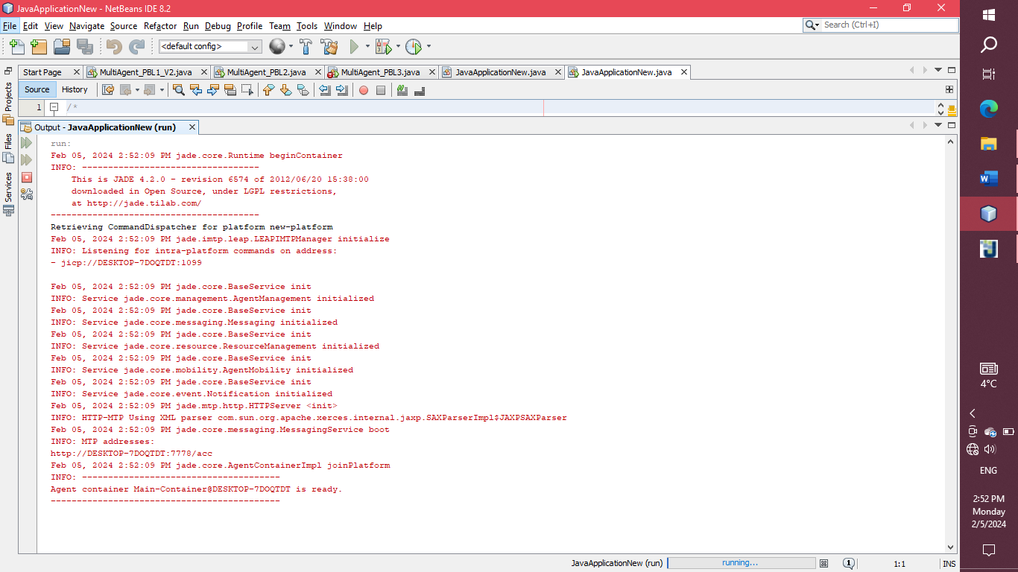

به کمک sniffer پیام‌هایی که میان عامل‌ها در حال تبادل است، به شرح زیر هستند:

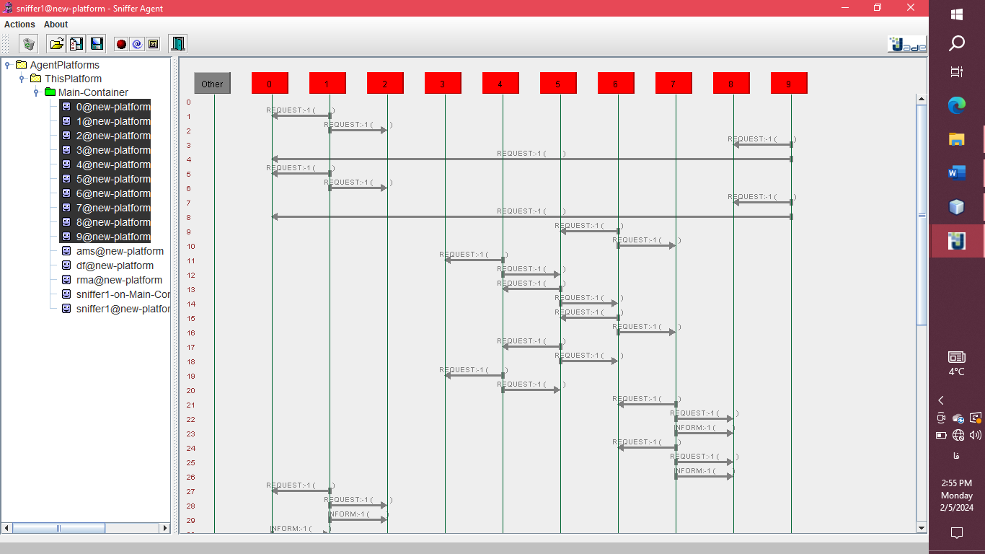

دو نوع پیام (inform و request) میان عامل‌ها در حال تبادل است. پیام‌های inform به منظور کمک عامل‌ها به یکدیگر برای sense و رو به جلو هستند. و پیام‌های request به منظور برقراری ارتباط میان آن‌ها و به هر دو سمت (به سمت هر دو همسایه‌ی دو طرف عامل) هستند.

تعداد عامل‌ها برابر ۲۰ در نظر گرفته شد و دوباره اجرا شد:

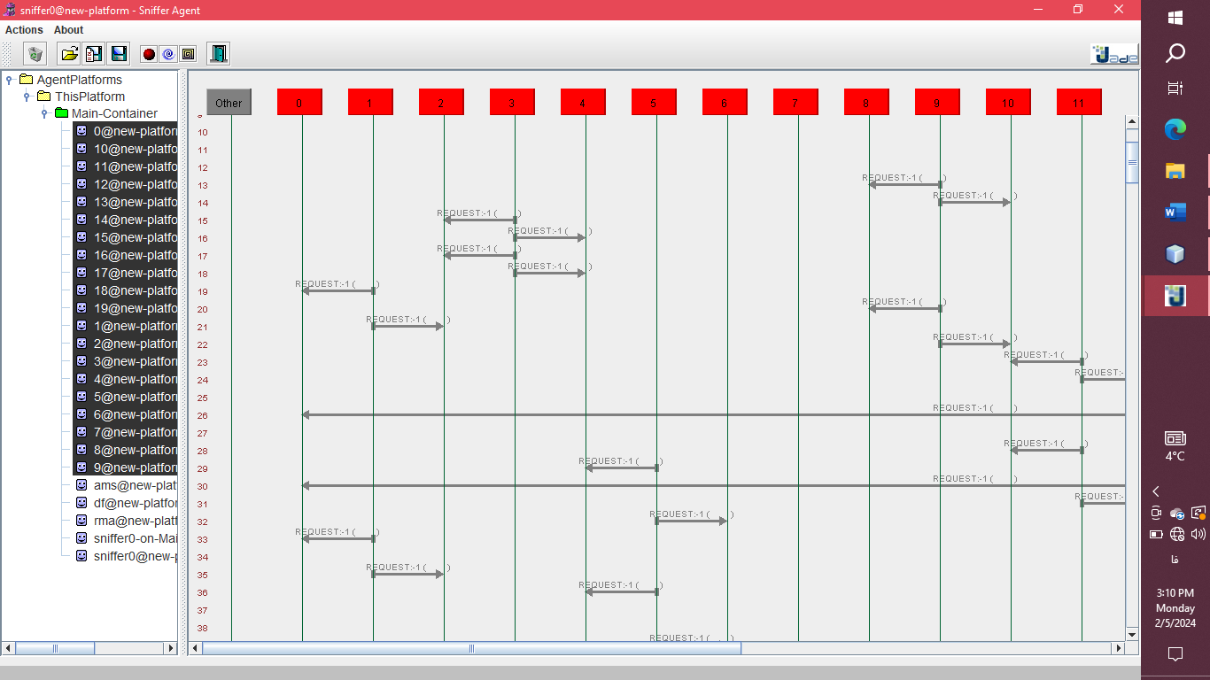

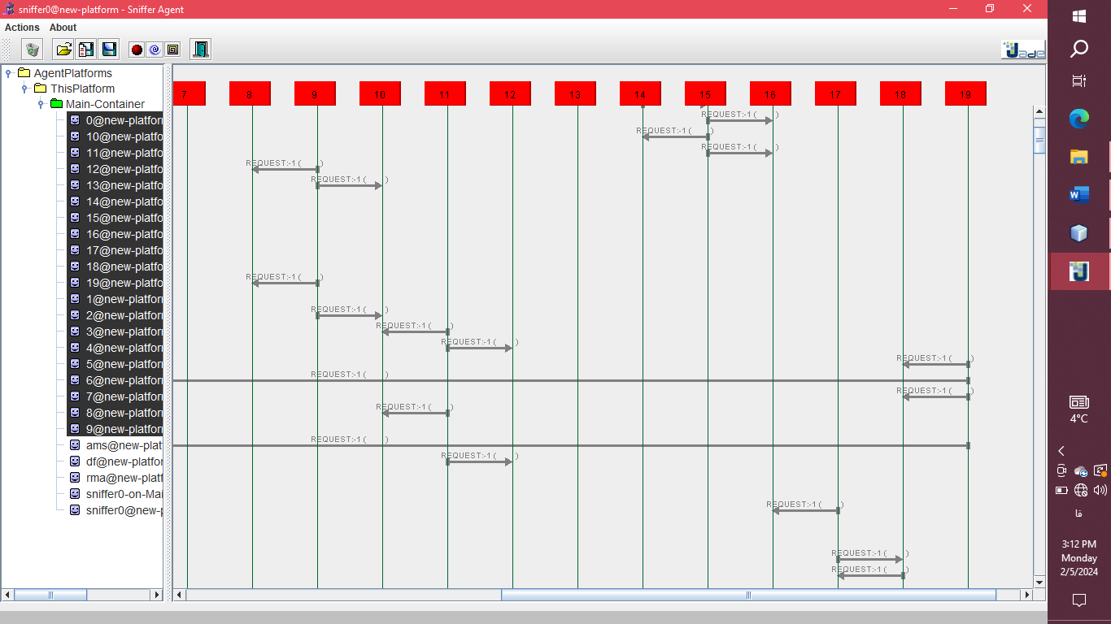

تعداد خودروهایی که در ابتدا پشت هر چراغ راهنمایی متوقف در نظر گرفته می‌شوند، به صورت رندوم در نظر گرفته می‌شوند:

اگر تعداد خودروها از ۰ تا ۱۰ در نظر گرفته شود:

* یک حالت اجرا:

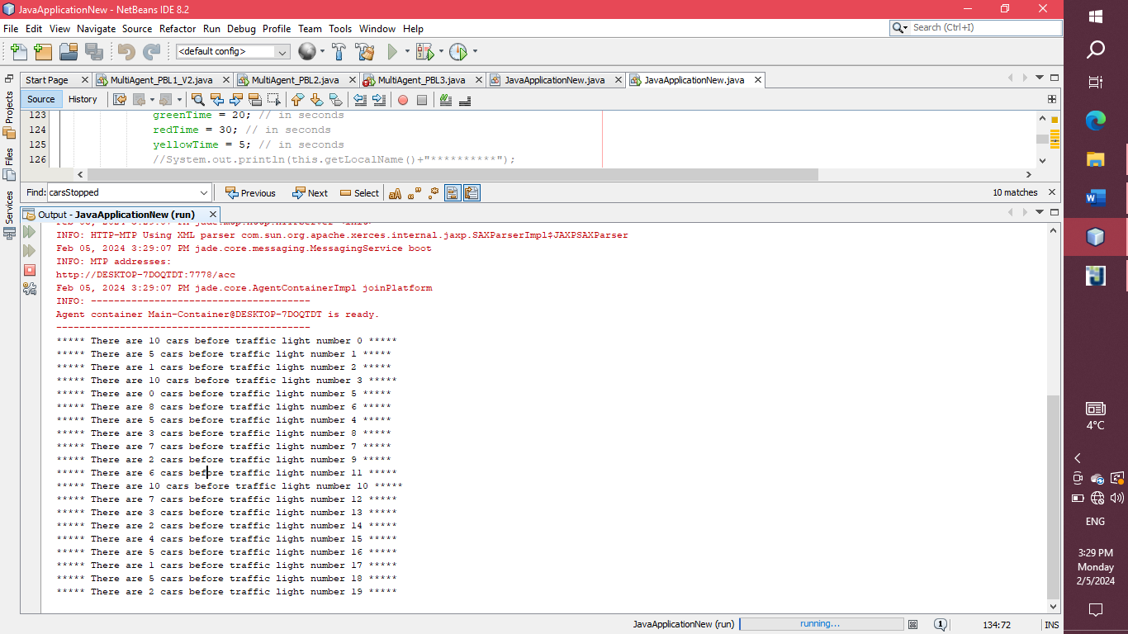

* حالت دیگر اجرا:

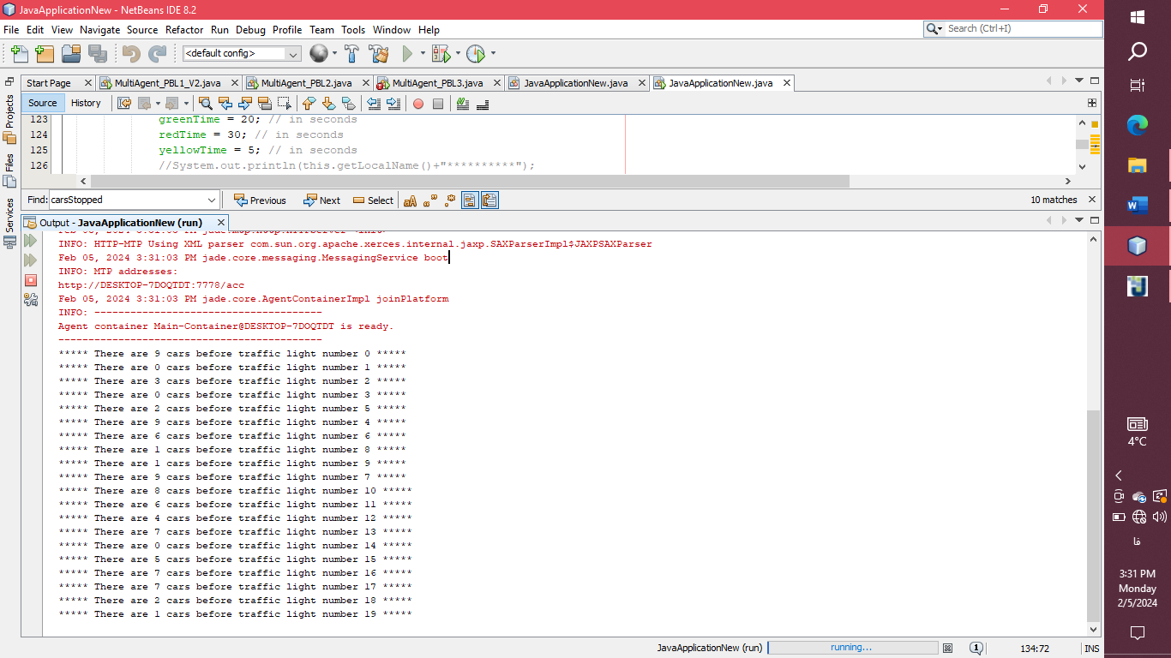

اگر تعداد خودروها از ۰ تا 2۰ در نظر گرفته شود:

* یک حالت اجرا:

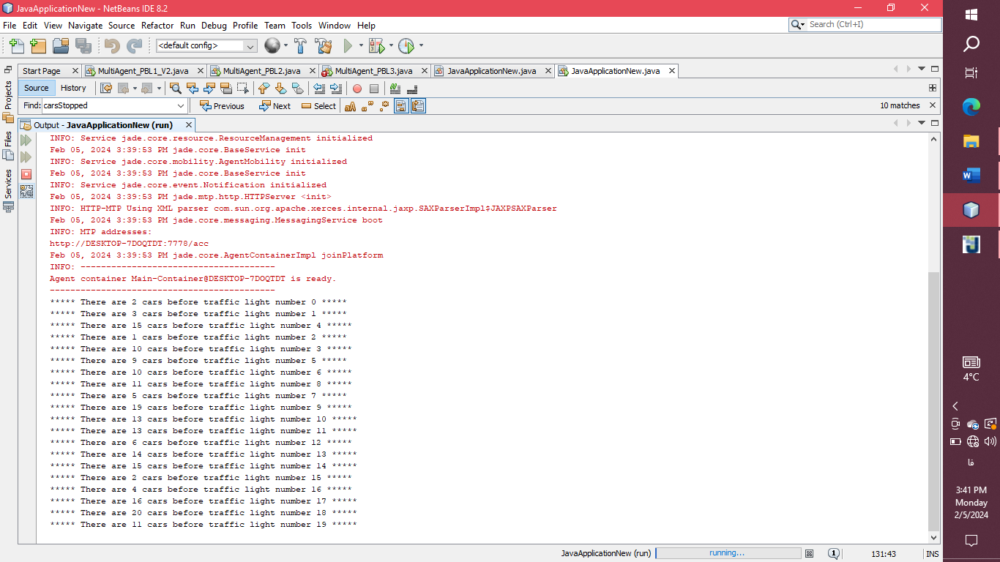

* حالت دیگر اجرا:

